Uluslararası Göbeklitepe Film Festivali
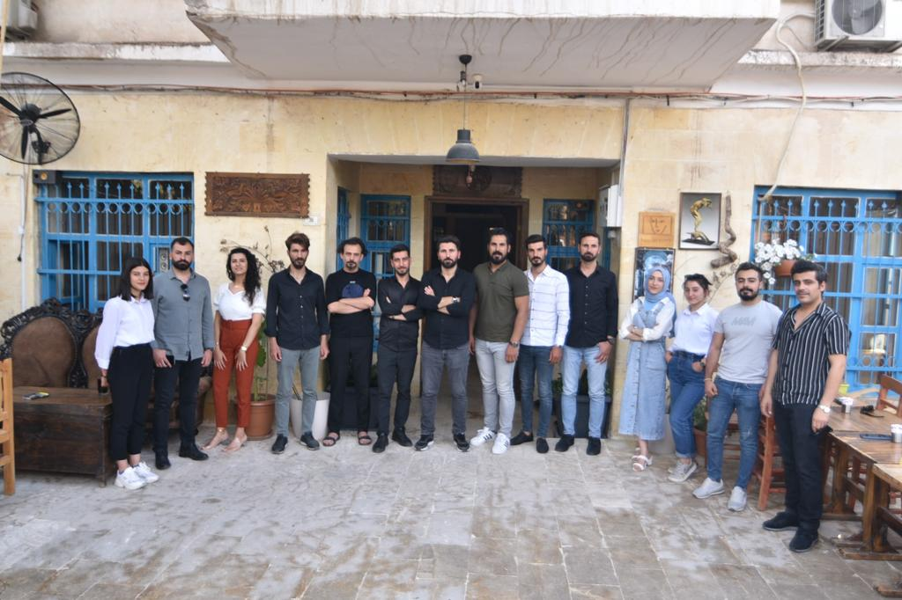
Göbeklitepe Tanıtım, Kültür, Sanat, Eğitim, Araştırma ve Turizm Derneği direktörlüğünde düzenlenecek olan 1. Uluslararası Göbeklitepe Film Festivali için festival komitesi bir araya gelerek basın için bir duyuru metni paylaştı.
Şanlıurfa'daki sinemacılar tarafından ilk olarak 2017 yılında hazırlıklarına başlanılan festival için daha sonra resmi kurumlar 2019 yılında açıklama yapıp film festivali yapacaklarını duyurmuştu. Bu duyuruyla beraber festival için hazırlık yapan ekip geri adım atmıştı. Devam eden yıllarda festivalin düzenlenmemesiyle beraber, geri adım atan ekip tekrar hazırlıklarına başladı.
Göbeklitepe Tanıtım, Kültür, Sanat Derneği Başkanı Ahmet Yavuzel ve Festival Başkanı Mustafa Deniz Doğan yaptıkları ortak açıklamada: "Festivalin amacı, ulusal ve uluslararası alanda sinemacılar ile sinemaseverleri tarihin sıfır noktasında bir araya getirip kentin gelişimine ve kültürüne katkı sağlamaktır." açıklamasında bulundular.
Festival ilk yılında üç gün sürecek. Festival tarihleri ise 4 - 6 Kasım 2022 olarak açıklandı. Gelen desteklere göre bu süre bir haftaya uzayabilir ve festival içeriği zenginleşebilir.
Sinemacıların katılımlarıyla gerçekleşecek olan festivalde, yarışacak filmlerin dışında kentin çeşitli kültür merkezlerinde ve sinema salonlarında film söyleşileri, film atölyeleri ve özel film gösterimleri gibi etkinlikler de yer alacak. İki kategoride yarışacak filmlerin ulusal ve uluslararası bölümlerde 10’ar filmin, toplamda ise 20 filmin yarışacağı festivalin başvuruları gobeklitepeff.com ve filmfreeway.com adreslerinden yapılabilir.
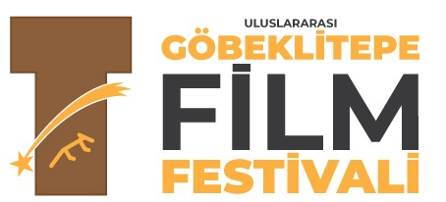
Mustafa DENİZ DOĞAN  FESTİVAL BAŞKANI | Ahmet YAVUZEL  FESTİVAL BAŞKAN YARDIMCISI

